**网上论坛系统软件需求规格说明**

目录

**1范围** 2

**1.1标识** 2

**1.2系统概述** 2

**1.3文档概述** 2

**1.4基线** 2

**2引用文件** 2

**3需求** 2

**3.1所需的状态和方式** 2

**3.2需求概述** 3

**3.2.1目标** 3

**3.2.2运行环境** 3

**3.2.3用户的特点** 3

**3.2.4关键点** 3

**3.2.5约束条件** 3

**3.3需求规格** 3

**3.3.1软件系统总体功能/对象结构** 3

**3.3.2软件子系统功能/对象结构** 4

**3.3.3描述约定** 9

**3.4 CSCI能力需求** 9

**3.5 CSCI外部接口需求** 9

**3.6 CSCI内部接口需求** 9

**3.7 CSCI内部数据需求** 10

**3.8适应性需求** 10

**3.9保密性需求** 10

**3.10保密性和私密性需求** 10

**3.11CSCI环境需求** 10

**3.12计算机资源需求** 10

**3.12.1计算机硬件需求** 10

**3.12.3计算机软件需求** 10

**3.12.4计算机通信需求** 10

**3.13软件质量因素** 10

**3.14设计和实现的约束** 10

**3.15数据** 10

**3.16操作** 11

**3.17故障处理** 11

**3.18算法说明** 11

**3.19有关人员需求** 11

**3.20有关培训需求** 12

**3.21有关后勤需求** 12

**3.22其他需求** 12

**3.23包装需求** 12

**3.24需求的优先次序和关键程度** 12

**4合格性规定** 12

**5需求可追踪性** 12

**6尚未解决的问题** 12

**7注解** 12

**7.1定义** 12

**7.2参考资料** 12

**附录** 12

**1范围**

**1.1标识**

本系统只适用于windows操作系统下安装及使用。

|  |  |  |  |  |
| --- | --- | --- | --- | --- |
| 文件状态：  [ √ ]草稿  [ ]正式发布  [ ]正在修改 | 报告编号 | 网上论坛系统软件需求规格说明  IView | | |
| 当前版本 | V1.0 | | |
| 编写人 | 刘雨君、张逸之、刘欣悦、李文秀、岳子琪 | 编写日期 | 2021.4.23 |
| 审批人 |  | 审批日期 | 2021.4.24 |
| 保密级别 | 公开前绝密 | | |

**1.2系统概述**

网上论坛系统是便于用户之间交流的网络平台系统。实现游客浏览帖子，搜索帖子；游客注册正式用户，修改密码，正式用户修改信息、发布帖子、帖子管理，发表评论。

（1）软件系统的名称为IView论坛系统

（2）项目的任务提出者:本次课程设计指导老师：余仲星

开发者：刘雨君、李文秀、刘欣悦、张逸之、岳子琪

用户：用户较为广泛，无特定群体

现该软件的计算中心或计算机网络：机房及机房网络

**1.3文档概述**

此需求规格说明书对《IView论坛系统》软件做了全面细致的用户需求分析，明确所要开发的软件应具有的功能、性能与界面，使系统分析人员及软件开发人员能清楚地了解用户的需求，并在此基础上进一步提出概要设计说明书和完成后续设计与开发工作。

本说明书的预期读者为客户、业务或需求分析人员、测试人员、用户文档编写者、项目管理人员。

**1.4基线**

1.IView论坛系统可行性分析报告 V1.0

2.软件开发计划书 V1.0

**2引用文件**

1.中华人民共和国国家标准GB T-8567-2006

**3需求**

**3.1所需的状态和方式**

本系统所需的状态和方式没有特殊需求。

**3.2需求概述**

**3.2.1目标**

本系统希望通过利用日益繁荣的网络，为人们打造一个网上交流平台。本系统希望通过电子信息化的手段对发帖等环节进行管理，以达到人力与设备费用的减少，服务能力的提高，管理信息服务的改进，工作人员利用率的提高等目标。

**3.2.2运行环境**

**3.2.2.1硬件环境**

A．CPU：2.2 GHz及以上

B．内存：最少128M可用内存，建议512M 以上

C．硬盘：最少5G可用磁盘空间，建议10G以上

D．显示：1280x1024分辨率及以上

**3.2.2.2软件环境**

A．Windows XP 以上的操作系统

B．Visual Studio 2008/2010

C．MySQL

D．Navicat 8.0及以上

E．Office 2000应用软件

**3.2.3用户的特点**

论坛管理员，负责用户信息管理、帖子审核与管理、论坛建设，工作非常繁重，本系统能够帮助用户更加高效的工作。

游客、正式用户，通过网络可以方便、快捷的发布帖子并、回复帖子，可以通过系统实现线上交流。

**3.2.4关键点**

本网上论坛系统就是实现会员注册、会员管理、帖子管理、帖子发表与回复等功能。这种系统的优势在于系统简单，功能强大，扩展能力良好以及能够方便的跨地域操作等性能。

**3.2.5约束条件**

本网上论坛系统是面向所有人的。在功能上还可进一步实现安全防范、后台管理、与E-Mail和因特网电话集成起来，成为真正的网上论坛系统软件。

**3.3需求规格**

**3.3.1软件系统总体功能/对象结构**

1、系统结构图

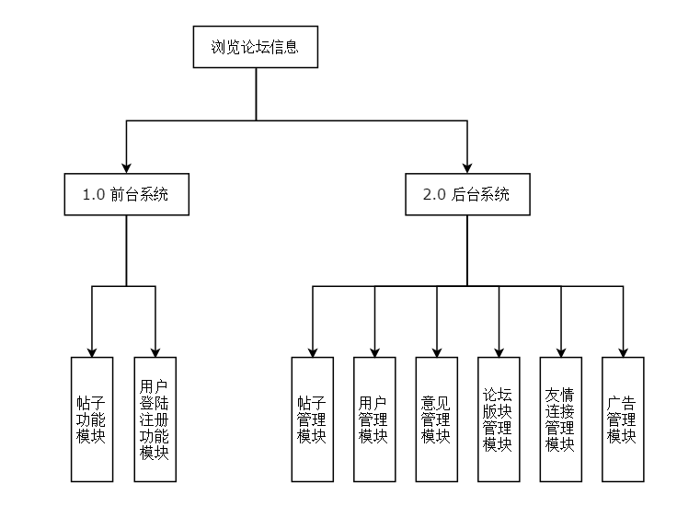

图3－1系统结构图

**3.3.2软件子系统功能/对象结构**

1、用户管理模块

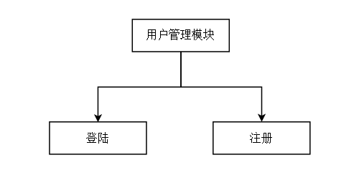

图3－2 用户管理模块图

2、帖子模块

帖子模块主要包括帖子发表、帖子回复、帖子管理、帖子检索和帖子浏览四部分。

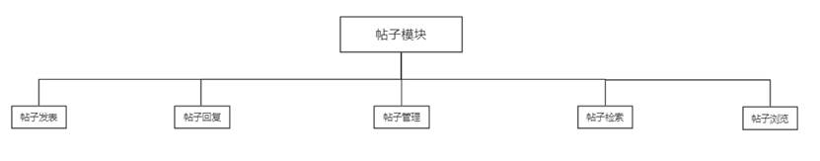

图3-3 帖子模块

帖子发表：注册用户可以在感兴趣的版块中发帖，其流程图如下：

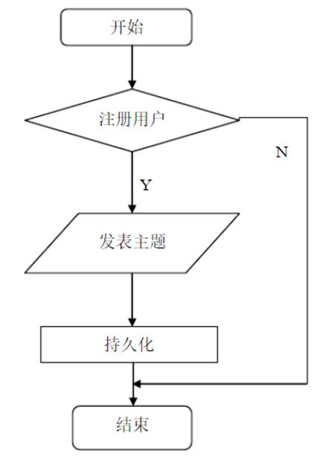

图3－4 帖子发表流程图

帖子回复：用户可以对自己感兴趣的主题发表回复，其流程图如下：

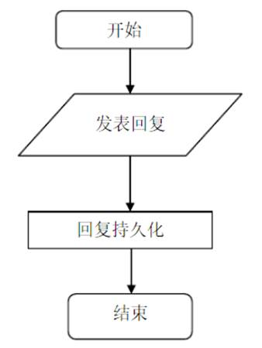

图3－5 帖子回复流程图

帖子管理：管理员可以对所有帖子进行转移、置顶、删除等操作，版主可以转移本版块帖子，也可以对本版块帖子进行置顶、删除等操作，其流程图如下：

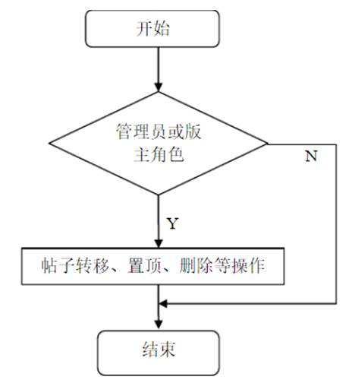

图3－6 帖子管理流程图

帖子检索：用户可以提供标题关键字检索所有可见主题帖，注册用户可以查看自己发表或回复的帖子，其流程图如下：

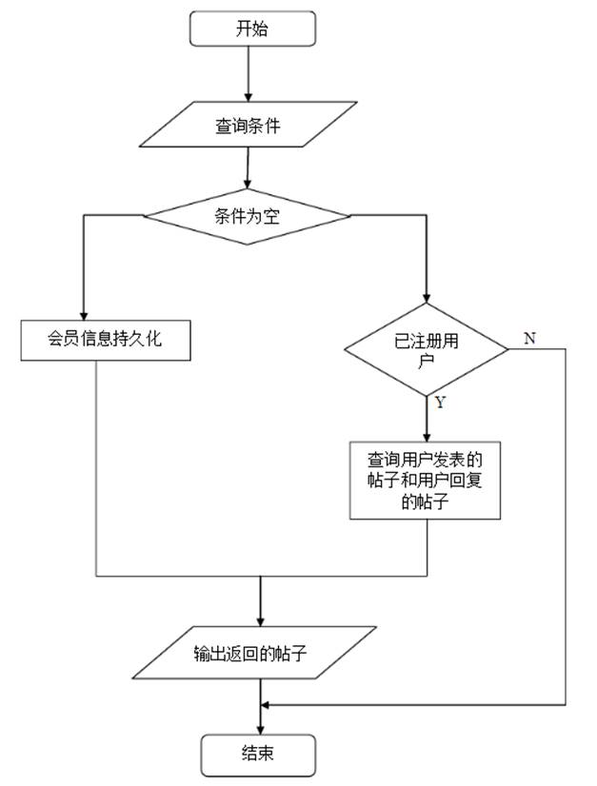

图3－7 帖子检索流程图

帖子浏览：用户可以浏览所有可见帖子，其流程图如下：

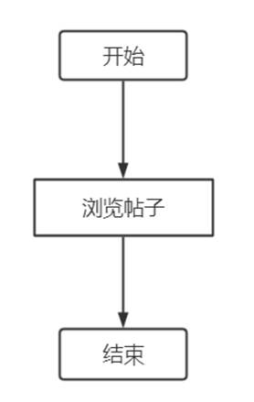

图3－8 帖子浏览流程图

3、友情链接管理模块

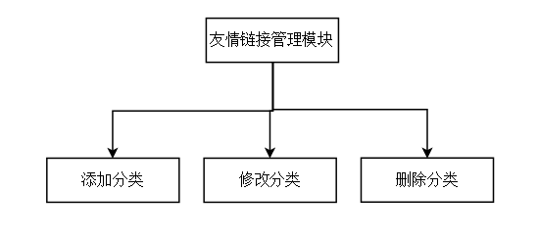

图3－9 友情链接管理模块图

4、论坛版块管理模块

管理员可以添加、删除、调整、置顶、隐藏论坛版块，其流程图如下：

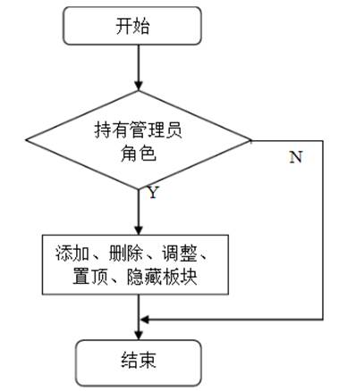

图3－10 论坛版块流程图

5、意见管理模块

用户可以与我们联系，并欢迎提出各种意见和建议，其流程图如下：

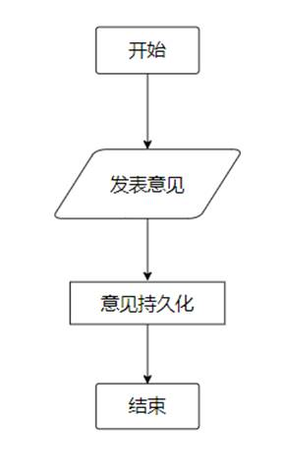

图3－11 意见管理流程图

**3.3.3描述约定**

暂无。

**3.4 CSCI能力需求**

用户查询设计说明：

1、输入项

表3－1 输入项表

|  |  |  |
| --- | --- | --- |
| **数据项** | **类型** | **数据精度** |
| 关键词 | 字符型 | 60 |

2、处理过程

用户登录系统后，通过检索条件查询讨论，可以浏览查看查询结果。

3、输出项

表3－2输出项表

|  |  |  |
| --- | --- | --- |
| **数据项** | **类型** | **数据精度** |
| 主题 | 字符型 | 60 |
| 用户名 | 字符型 | 10 |
| 内容 | 字符型 |  |
| 时间 | 字符型 | 6 |
| 回复用户名 | 字符型 | 10 |
| 回复内容 | 字符型 |  |
| 回复时间 | 字符型 | 6 |

**3.5 CSCI外部接口需求**

游客/用户，通过广域网登陆论坛系统，进行注册登陆、帖子浏览/查询/发布/回复等。

**3.6 CSCI内部接口需求**

游客/用户，通过用户管理模块登录论坛系统；根据用户输入的信息查询用户或帖子信息表显示查询结果。

**3.7 CSCI内部数据需求**

内部数据需求在详细设计时确定。

**3.8适应性需求**

满足企事业单位使用的需求（记录量控制在1000项内）。

对前面提到的运行环境要求不应存在困难。

**3.9保密性需求**

注册用户的密码信息需要严格保密。

**3.10保密性和私密性需求**

暂无。

**3.11CSCI环境需求**

本系统运行环境要求：

显示器分辨率：最低1024*768

网络环境：广域网

操作系统：Windows XP及更高版本具有WIN32 API的操作系统之上。

浏览器：IE7及以上

**3.12计算机资源需求**

**3.12.1计算机硬件需求**

|  |  |
| --- | --- |
| CPU | 2.2 GHz及以上 |
| 内存 | 最少128M可用内存，建议512M以上 |
| 硬盘 | 最少5G可用磁盘空间，建议10G以上 |
| 显示 | 1280x1024分辨率及以上 |

**3.12.3计算机软件需求**

|  |  |
| --- | --- |
| 操作系统 | windows XP 及以上 |
| 应用软件 | Visual Studio 2008 |
| .NET Framework 4.0 |
| Navicat 8.0及以上 |
| Office 2000 |

**3.12.4计算机通信需求**

网络需要连通广域网，带宽2M及以上。

**3.13软件质量因素**

1、一般操作的响应时间应在1~2秒内

2、用户可在本系统下实现多种用户要求的功能

3、对于系统的重要数据都有密码保护，具有一定的安全性

4、用户输错数据都有提示信息，具有较好的容错性能

5、用户的封闭性较好，用户基本上在提示信息下输数据

**3.14设计和实现的约束**

略。

**3.15数据**

1、静态数据

需要创建四个表的静态数据。

（1）用户信息表：此表存放用户信息类型信息。

表3－3用户信息表

|  |  |  |  |
| --- | --- | --- | --- |
| 字段 | 字段名 | 类型 | 宽度 |
| 用户ID | id | Int | 11 |
| 用户名 | username | Varchar | 10 |
| 密码 | password | Varchar | 20 |
| 性别 | sex | Varchar | 1 |
| 年龄 | age | Varchar | 3 |
| 手机号码 | telephone | Varchar | 12 |
| 电子邮箱 | email | Varchar | 40 |

（2）发帖信息表：此表存放发送的帖子的信息。

表3－4发帖信息表

|  |  |  |  |
| --- | --- | --- | --- |
| 字段 | 字段名 | 类型 | 宽度 |
| 讨论ID | id | Int | 11 |
| 用户ID | userid | Int | 11 |
| 主题 | subject | Varchar | 60 |
| 内容 | content | LONGTEXT | Not null |
| 时间 | time | DATETIME | 6 |

（3）回帖信息表：此表存放图书的分类信息。

表3－5回帖信息表

|  |  |  |  |
| --- | --- | --- | --- |
| 字段 | 字段名 | 类型 | 宽度 |
| 回复ID | id | Int | 11 |
| 用户ID | userid | Int | 11 |
| 讨论ID | disscussid | Int | 11 |
| 内容 | content | LONGTEXT | Not null |
| 时间 | time | DATETIME | 6 |

（4）用户反馈信息表：此表存放用户反馈的信息。

表3－6用户反馈信息表

|  |  |  |  |
| --- | --- | --- | --- |
| 字段 | 字段名 | 类型 | 宽度 |
| 反馈ID | fadebackid | Int | 11 |
| 用户ID | userid | Int | 11 |
| 内容 | content | LONGTEXT | Not null |
| 时间 | time | DATETIME | 6 |

2、动态数据

输入数据：菜单选项，查找关键字，新建记录项。

输出数据：由查询关键字确定的数据库记录集合。

内部生成的数据：中间查询结果。

**3.16操作**

暂无。

**3.17故障处理**

正常使用时不应出错，若运行时遇到不可恢复的系统错误，必须保证数据库完好无损。

**3.18算法说明**

略。

**3.19有关人员需求**

5名开发人员，了解软件开发过程，熟悉开发语言。

**3.20有关培训需求**

暂无。

**3.21有关后勤需求**

暂无。

**3.22其他需求**

暂无。

**3.23包装需求**

暂无。

**3.24需求的优先次序和关键程度**

用户注册/登陆、贴子发布、帖子管理、帖子浏览、帖子回复。

**4合格性规定**

合格性方法，如：专用工具、技术、过程、设施、验收限制。

**5需求可追踪性**

本系统的设计、开发、测试、分析、评审、验收等均符合国标的合格性要求。

**6尚未解决的问题**

暂无。

**7注解**

需求分析说明书为《软件工程》课程的实训项目，希望通过《网上论坛》网站的设计开发，了解软件文档的相关标准和编写原则，训练并掌握软件各类文档写作技巧。

**7.1定义**

IView：本网上论坛系统的简称。

**7.2参考资料**

**[1] [美]Shari Lawrence Pfleeger.[加]Joanne M Atlee.杨卫东.软件工程:第四版[M].北京:人民邮电出版社, 2010.5**

**附录**

暂无。